Sammanfattning
Här skriver du en populärvetenskaplig sammanfattning på 1-2 sidor på svenska.

Innehållsförteckning

1. Inledning 2
1.1 Exempel på underrubrik nivå 2 2
1.1.1 Exempel på underrubrik nivå 3 2
2. Bakgrund 3
3. Metod 3
4. Data 3
5. Resultat 4
6. Diskussion 4
7. Slutsatser 4
Referenser 5
Appendix A 6

- Inledning
Detta är malldokumentet som du ska använda till rapporten för examensarbetet. En standardmässig rapportstruktur är inlagd, så du kan direkt påbörja din rapport genom att ersätta den här texten med din egen. Alla formatmallar som används för rubriker, brödtext, listor, m.m. finns fördefinierade och börjar med STS. Exempel på alla formatmallarna finns i resten av malldokumentet. Om du är osäker på hur du kommer åt och använder formatmallar i Word så finns en introduktion till detta i Word 2010 här: http://office.microsoft.com/sv-se/word-help/grundlaggande-om-formatmallar-i-word-HA102647012.aspx.
Läs även noggrant igenom dokumentet Teknisk rapportskrivning för examensarbete, där du hittar mer utförliga instruktioner angående rapportstruktur, innehåll, referenser, m.m.
Rubriken ovan använder formatmallen STS Rubrik 1. Använd denna för rubriker till huvudavsnitten Inledning, Bakgrund, Metod, osv.
  - Exempel på underrubrik nivå 2
Använd formatmallen STS Rubrik 2 för underrubriker till huvudavsnitten.
    - Exempel på underrubrik nivå 3
Använd formatmallen STS Rubrik 3 för ytterligare en nivå av underrubriker. Strukturera rapporten så att det inte behövs ytterligare rubriknivåer. För löpande brödtext i rapporten, som i detta stycke, använd formatmallen STS Brödtext.
För punktlistor, använd formatmallen STS Punktlista:
- Ett exempel…
- På en…
- Punktlista.
För numrerade listor, använd formatmallen STS Numrerad lista:
- Ett exempel…
- På en…
- Numrerad lista.
Centrera figurer, numrera dem löpande och ge dem en figurtext under figuren. Använd formatmallen STS Figur- och tabelltext för figurtexten.
Centrera även tabeller och numrera dem löpande. Förklarande tabelltext placeras ovanför tabellen. Använd formatmallen STS Figur- och tabelltext för tabelltexten. För text inuti tabellen, använd STS Tabellinnehåll.

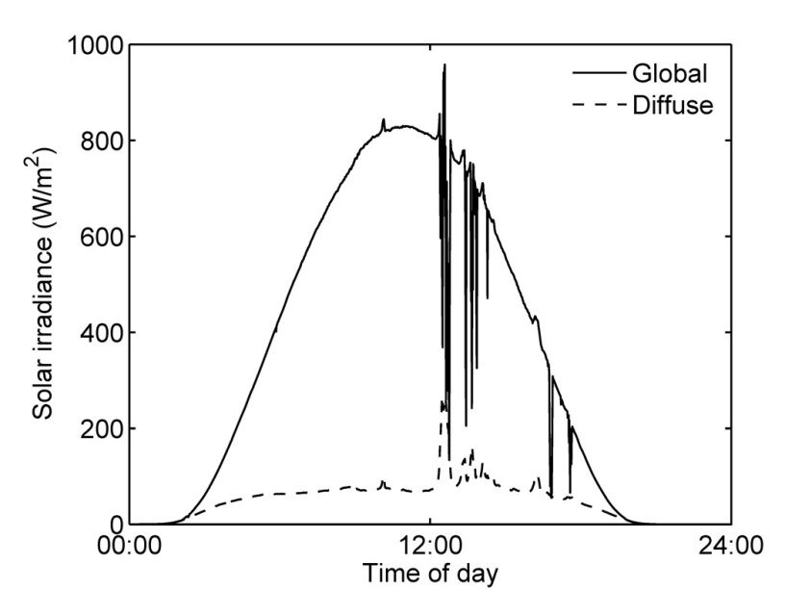
Figur 1. Placera figurtexten här.

Tabell 1. Placera tabelltexten här.
Rubrik 1 | Rubrik 2 | Rubrik 3
Text | Text | Text
Text | Text | Text
Text | Text | Text

- Bakgrund
Brödtext…
- Metod
Brödtext…
- Data
Brödtext…
- Resultat
Brödtext…
- Diskussion
Brödtext…
- Slutsatser
Brödtext…

Referenser
Inled referenslistan på ny sida. Rubriken (formatmall STS Rubrik 1) ska inte vara numrerad. Beroende på vilket referenssystem du har valt, använd antingen formatmallen STS Referenslista Harvard eller STS Referenslista numrerad. Läs noga igenom och följ instruktionerna för referenssystem i dokumentet Teknisk rapportskrivning för examensarbete, så att du vet hur referenserna ska förtecknas. Här följer exempel på hur referenslistor med de två systemen ser ut, men du ska naturligtvis endast använda ett av dem.
Exempel på referenslista med numrerade referenser:
[1] Nostell, P., Roos, A., Karlsson, B. (1998), “Ageing of solar booster reflector materials”, Solar Energy Materials and Solar Cells, Vol. 54, No. 2, 235-246.
[2] Born, M., Wolf, E. (1980), Principles of Optics, 6th Edition. Pergamon: Oxford.
Exempel på referenslista med Harvardsystemet:
Born, M., Wolf, E. (1980), Principles of Optics, 6th Edition. Pergamon: Oxford.
Nostell, P., Roos, A., Karlsson, B. (1998), “Ageing of solar booster reflector materials”, Solar Energy Materials and Solar Cells, Vol. 54, No. 2, 235-246.

Appendix A
Appendix (eller bilagor) inleds på ny sida och med onumrerad rubrik (formatmall STS Rubrik 1).

